**汇众ehr需求开发方案**

建立日期: 2013/11/6

修改日期:

文控编号: 201304220001s

合同号： SH1308300006E1

|  |  |
| --- | --- |
| 项目经理： |  |
| 日 期： |  |
| 用友项目经理： | 王时飞 |
| 日 期： | 2013/11/6 |

# 文档控制

**修改记录**

| 日期 | 作者 | 版本 | 修改参考号 |
| --- | --- | --- | --- |
|  |  |  |  |
| 2013-11-6 | 杨帅 | V1.0 |  |
| 2013-11-21 | 宿鹤明 | V1.1 |  |
| 2014-02-21 | 宿鹤明 | V1.2 |  |
|  |  |  |  |

**审阅人**

| 姓名 | 职位 | 审阅签字 |
| --- | --- | --- |
|  |  |  |
|  |  |  |
|  |  |  |
|  |  |  |
|  |  |  |

**存档**

| 拷贝号 | 地点 | 备注 |
| --- | --- | --- |
|  |  |  |
|  |  |  |
|  |  |  |
|  |  |  |
|  |  |  |

**目录**

1. 文档控制 2

e-hr需求分析 4

1.1 人事导入 4

1.1.1 需求描述 4

1.1.2 开发方案 4

1.2 工段信息维护 7

1.2.1 需求描述 7

1.2.2开发方案 7

1.3 人员工段维护 8

1.3.1 需求描述 9

1.3.2 开发方案 9

1.4 岗位、岗类、职级、薪资变动 10

1.4.1 需求描述 10

1.4.2 开发方案 11

1.5 培训课程维护 20

1.5.1 需求描述 20

1.5.2 开发方案 20

1.6 维护岗位下课程 21

1.6.1 需求描述 : 21

1.6.2 开发方案 21

1.7 人员课程培训报表 22

1.7.1需求描述 22

1.7.2开发方案 22

1.8 人员信息考勤预警 23

1.8.1需求描述 23

1.8.2开发方案 23

1.9 薪资数据接口导入 23

1.9.1需求描述 23

1.9.2开发方案 23

1.10 HR权限同步 24

1.10.1 需求描述 24

1.10.2 开发方案 24

1.11 AD域单点登陆 29

1.11.1 需求描述 29

1.11.2 开发方案 29

2.确认 31

# e-hr需求分析

## 人事导入

### 需求描述

根据客户的需求在NC系统的HR工具箱--->人事导入工具节点分别对个人信息、工作信息导入进行验证、在点击导入按钮时就行验证，如果导入的execl中不存在某一列给出提示，导入的必填写的某一列为空时给出提示。

### 开发方案

(1)选中要导入的文件 后缀文件名.xls，点击导入按钮时进行验证，系统界面节点如下：



导入界面如下：

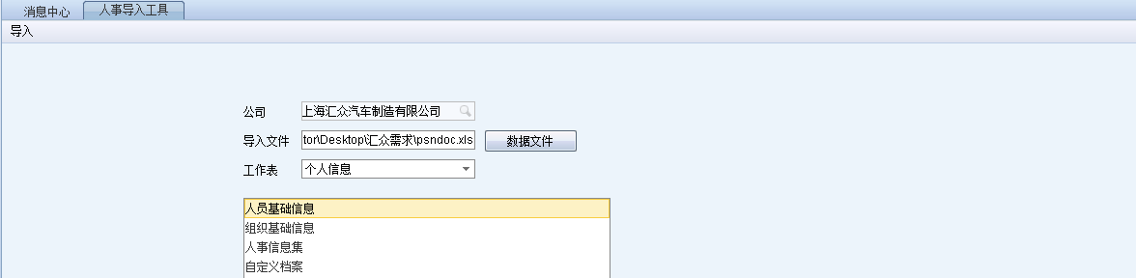

选中工作表个人信息，选中子集人员基础信息，只对选中子集为人员基础信息数据导入做验证。

导入的个人信息execl格式为如下：

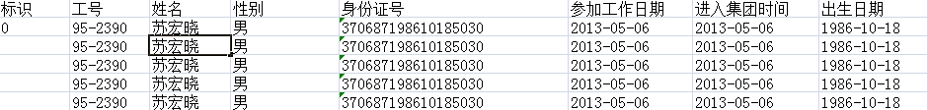

格式必须为上图execl格式，不可更改，标识字段必须填写(个人信息数据对应标识为-0)。

字段名必须和上图execl中的字段名相同，顺序相同。

个人信息验证字段: 工号、姓名、性别、身份证号、参加工作日期、进入集团时间、出生日期。

如果个人信息中的第一列不是标识字段时，会给出校验，提示第一列字段为标识，并且值为0。

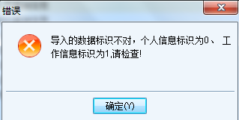

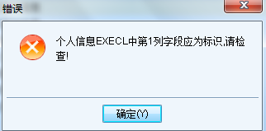

如果第二列不是工号字段时，给出提示第二列为字段、以此类推。

提示信息如下：

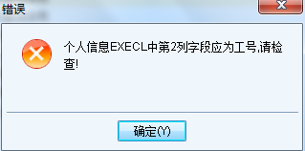

如果字段名都符合规范，字段值为空则给出提示。

如下图所示提示信息：

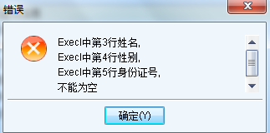

(2)选中要导入的文件 后缀文件名.xls，点击导入按钮时进行验证，系统界面节点如下：



导入界面如下：

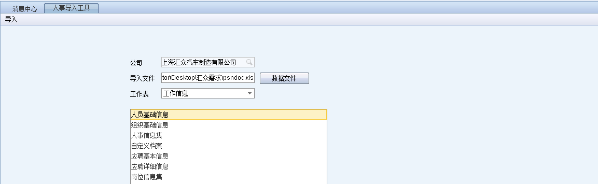

选中工作表工作信息，选中子集人员基础信息，只对选中子集为人员基础信息数据导入做验证。

导入的工作信息execl格式为如下：

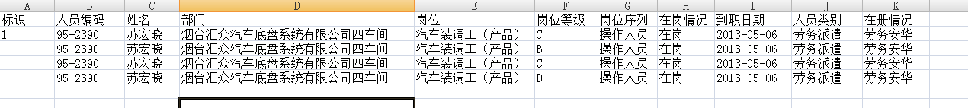

格式必须为上图execl格式，不可更改，标识字段必须填写(工作信息数据对应标识为-1)。

字段名必须和上图execl中的字段名相同，顺序相同。

个人信息验证字段:人员编码、姓名、部门、岗位、岗位等级、岗位序列、在岗情况、到职日期、人员类别、在册情况。

如果工作信息中的第一列不是标识字段时，会给出校验，提示第一列字段为标识，并且值为0。





如果第二列不是人员编码字段时，给出提示第二列为字段、以此类推。

提示信息如下：

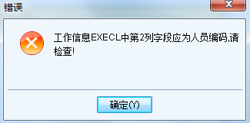

如果字段名都符合规范，字段值为空则给出提示。

如下图所示提示信息：

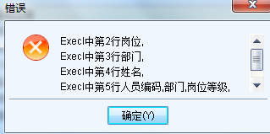

只对以上需要验证的列做校验，其他列不做校验。

## 工段信息维护

### 需求描述

根据客户的需求，为了以后的扩展，维护部门下的工段、生产线、班组。成本中心

成本中心维护在工段下。

我们开发了一个专门用于维护部门下的功能节点；

|  |  |  |  |
| --- | --- | --- | --- |
| 节点编码 | 节点名称 | 所属模块 | 单据类型 |
| 600201 | 维护信息 | 人力资源—信息维护 | ZH01 |

### 1.2.2开发方案

开发信息维护的表结构如下：

工段表

|  |  |
| --- | --- |
| 字段名称 | 类型 |
| 工段编码 | 字符 |
| 工段名称 | 字符 |
| 成本中心 | 字符 |
| 制单日期 | 日期 |
| 最后修改人 | 字符 |
| 备注 | 字符 |

蓝色字段为必填字段

生产线表

|  |  |
| --- | --- |
| 字段名称 | 类型 |
| 生产线编码 | 字符 |
| 生产线名称 | 字符 |

蓝色字段为必填字段

班组表

|  |  |
| --- | --- |
| 字段名称 | 类型 |
| 生产线名称 | 字符参照 |
| 班组编码 | 字符 |
| 班组名称 | 字符 |

蓝色必填字段

图列如下：

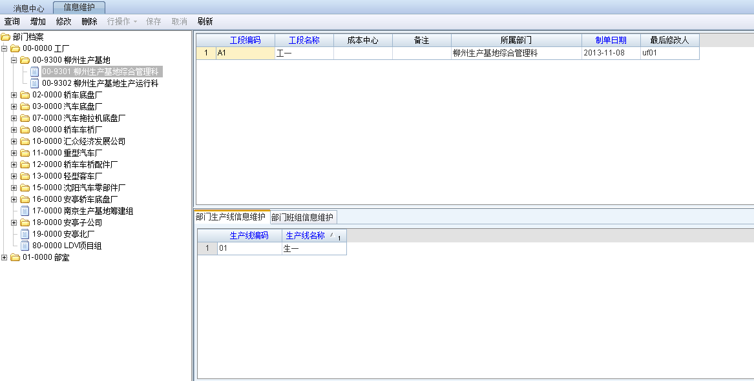选中树中的一个节点添加工段，所属部门(自动带出)，部门班组信息维护中必须填写生产信息维护的生产名称(参照)以便于管理层级关系。

校验整个数据,工段编码不能重复，生产线编码不能重复，班组编码不能重复。

如下图所示

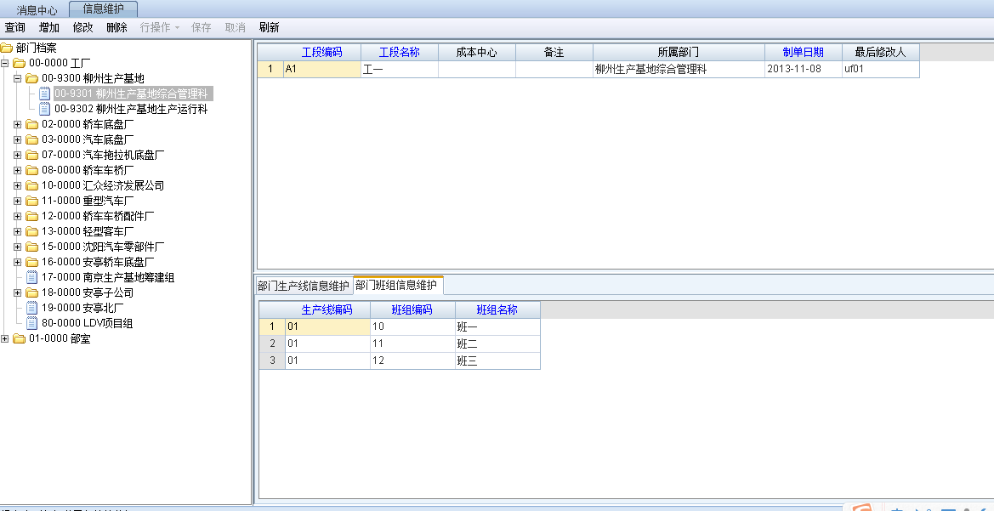

以上蓝色字段为必填字段

工段编码不能重复，部门生产信息维护中的生产线编码不能重复，部门班组信息维护中的班组编码不可重。

生产线只能选本部门下的本工段的生产线，

班组只能选择本生产线下的班组，班组不能调动。

如：生产线一的班组不能跳到生产线二下。

删除行操作时，生产线删除，如果删除的生产线在班组中已经调用则先要删除的生产线下的班组后才可要删除的生产线。

## 人员工段维护

### 需求描述

根据客户需求，为了以后能方便的查看人员的工段、生产线、班组、成本中心的历史记录，我们为此在人员信息中添加了一个子集，班组变动 以此来满足客户的需求。

主集—工作信息中添加工段(参照)、生产线(参照)、班组(参照)、成本中心(字符)四个字段，四个字段不可编辑。

表结构如下

|  |  |
| --- | --- |
| 字段名称 | 类型 |
| 变动日期 | 日期必填 |
| 所属部门 | 字符参照自动带出不可编辑 |
| 岗位 | 字符参照自动带出不可编辑 |
| 工段 | 字符参照 |
| 生产线 | 字符参照 |
| 班组 | 字符参照 |
| 成本中心 | 字符 |
| 备注 | 字符 |

蓝色必填字段

### 开发方案

(1)人员信息采集 ：表头页签 工作信息 新增字段 ：工段(参照 不可编辑对应数据库字段)、生产线(参照不可编辑)、班组（参照不可编辑）、成本中心(文本 不可编辑) 如图：

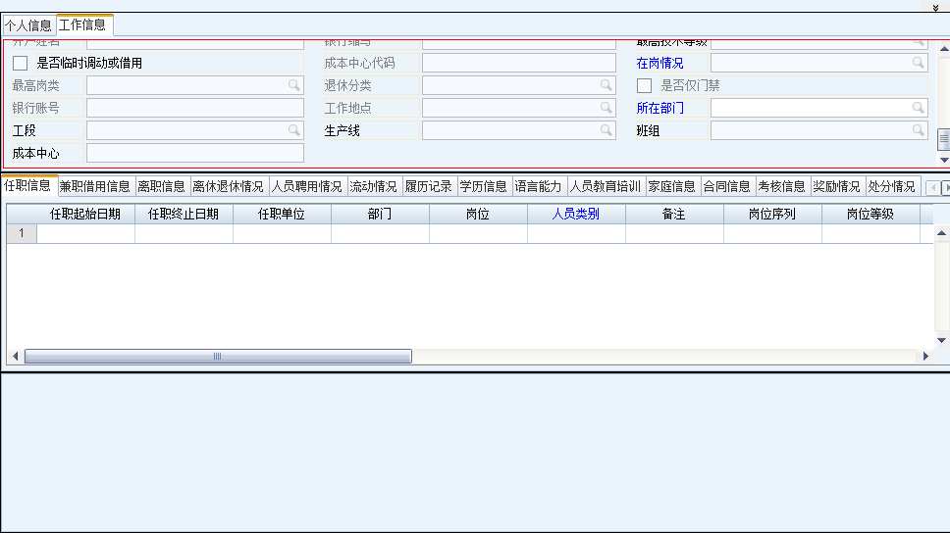

(1)人员信息维护：表头页签 工作信息 新增字段 ：工段(参照)、生产线(参照)、班组（参照）、成本中心(文本)。

(2)(人员信息采集、维护)新增子集 班组变动 字段 变动日期、工段(参照)、生产线(参照)、班组(参照)、备注、所在部门(不可编辑，当前部门)、岗位(不可编辑，当前岗位)、成本中心（自动带出 根据工段带出成本中心）

点击增行按钮后，子集班组变动自动增加一行，（自动带出当前表头页签工作信息中的部门、岗位），

根据部门参照出所在部门下的工段，根据选中的工段参照出工段下的生产线，根据选中的生产线参照出生产线下的班组。

当工段改变时，生产线需要手动选中一下，否则生产线不会改变，当生产线改变时，班组需要手动选中一下，否则班组不会改变。

部门、工段、生产线、班组 一 一 对应参照

保存后反写到工作信息中对应的工段、生产线、班组、成本中心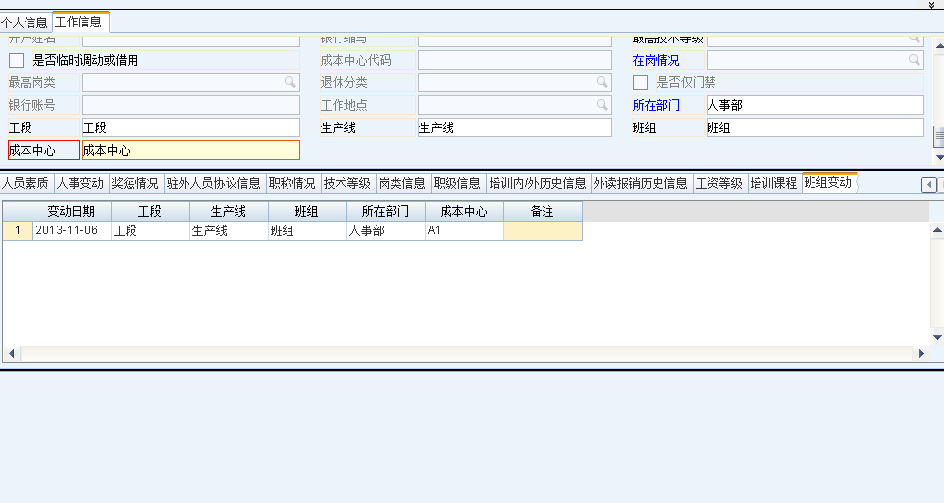

注：当表头工作信息中部门变动后,主集工段、生产线、班组、成本中心为空，只有保存子集信息时才重新反写，从新刷新查询后方可看见更新

反写子集班组变动中的变动日期最近的一条记录信息、变动日期不能相同。

以上需求描述和对应的开发方案设计报告内容，经双方项目组正式确认，各项需求描述准确、全面，对应的开发解决方案能够满足需求，可以按照开发方案设计进行系统建设

**签字人：**

**日期：**

## 岗位、岗类、职级、薪资变动

### 需求描述

根据客户的需求，审批流程分四种情况，

(1)正常变岗变薪申请流程(一般员工)非中层,在职

流程如下：

|  |  |  |  |  |  |  |  |
| --- | --- | --- | --- | --- | --- | --- | --- |
| 状态 | 变岗提交 | 变薪提交 | 一级审核 | 二级审核 | 二级审批 | 二级批准 | 全部、拒绝 |
| 节点名称 | 变岗提交 | 变薪提交 | 一级审核 | 二级审核 | 二级审批 | 二级批准 |  |
| 人员 | 人事专员 | 薪资专员 | 行政办主任 | 管老师 | 林部长 | 倪部长 |  |
| 动作 | 变岗信息 | 变薪信息 | 打印给厂长同意 | 打印给阮科同意 | 审核 | 终审 |  |

(2)晋级变岗变薪申请流程(一般员工) 非中层在职

|  |  |  |  |  |  |  |
| --- | --- | --- | --- | --- | --- | --- |
| 状态 | 晋级提交 | 一级审核 | 二级审核 | 二级审批 | 二级批准 | 全部、拒绝 |
| 节点名称 | 晋级提交 | 一级审核 | 二级审核 | 二级审批 | 二级批准 |  |
| 人员 | 薪资专员 | 行政办主任 | 管老师 | 林部长 | 倪部长 |  |
| 动作 | 变薪信息 | 打印给厂长同意 | 打印给阮科同意 | 审核 | 终审 |  |

(3) 晋级变岗变薪申请流程(中层)在职

|  |  |  |  |  |  |
| --- | --- | --- | --- | --- | --- |
| 状态 | 晋级提交 | 二级审核 | 二级审批 | 二级批准 | 全部。拒绝 |
| 节点名称 | 晋级提交 | 二级审核 | 二级审批 | 二级批准 |  |
| 人员 | 姬老师 | 张部长 | 林部长 | 倪部长 |  |
| 动作 | 变岗变薪信息 | 审核 | 审核 | 终审 |  |

(4) 正常变岗变薪申请流程(中层)在职

|  |  |  |  |  |  |  |
| --- | --- | --- | --- | --- | --- | --- |
| 状态 | 变岗提交 | 变薪提交 | 一级审核 | 二级审核 | 二级批准 | 全部、拒绝 |
| 节点名称 | 晋级提交 | 一级审核 | 二级审核 | 二级审批 | 二级批准 |  |
| 人员 | 李朦 | 姬老师 | 张部长 | 林部长 | 倪部长 |  |
| 动作 | 变岗信息 | 变薪信息 | 审核 | 审核 | 终审 |  |

注：一般员工和中层是在选择人员参照时区分的，区分标识是bd_psndoc.groupdef28 只显示人员归属范围为（0或5）的员工

|  |  |
| --- | --- |
|  |  |

### 开发方案

1.正常变岗变薪申请流程(一般员工)非中层，在职

节点名称如下：

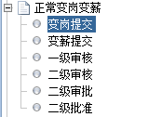

(1) 点击变岗提交增加界面如下：

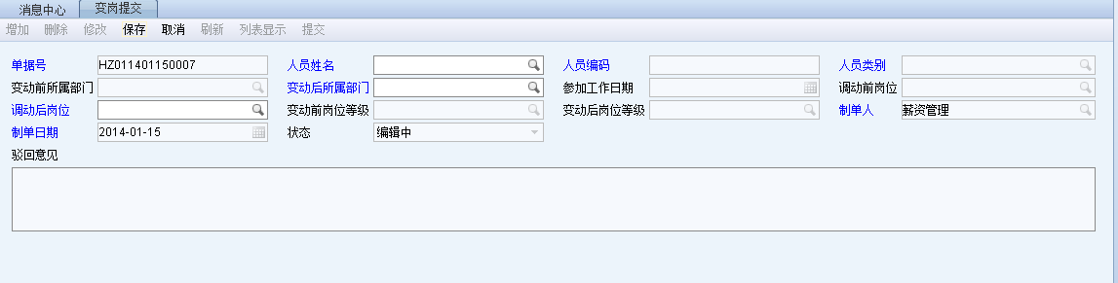

单据号自动生成，人员姓名为参照(部门权限控制)，点击参照选中人员，自动带出人员编码、人员类别、变动前所属部门、参加工作日期、调动前岗位、变动前岗位等级、状态为编辑中，示列如下图：

人员参照：此参照只显示在职的人员

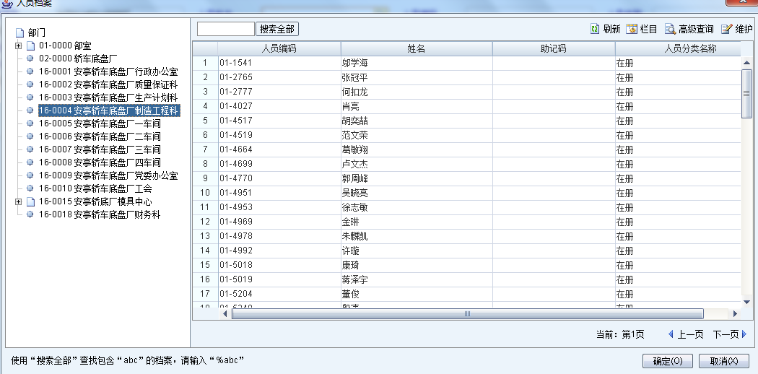

选中人员后带出的人员信息界面 ：

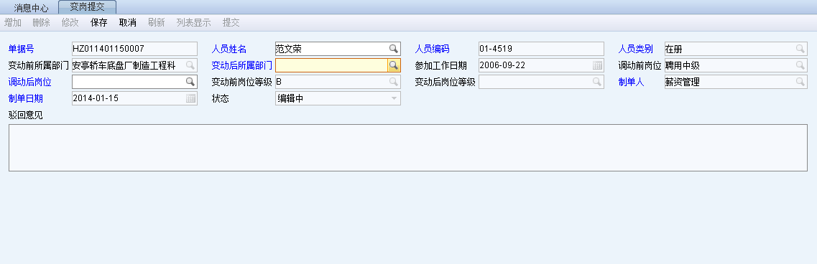

以上蓝色字段为必填字段。

调动后岗位受变动后所属部门控制，当变动后所属部门改变时，需要手动选中一下调动后岗位，用来重新加载调动后岗位。

如果当前添加的人员已经存在则给出提示信息：

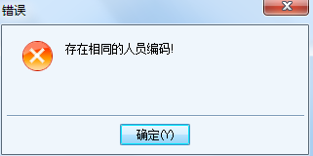

单据列表显示：



当打开节点时，自动加载当前节点的数据，加载的数据为状态为编辑中。

点击查询按钮如图

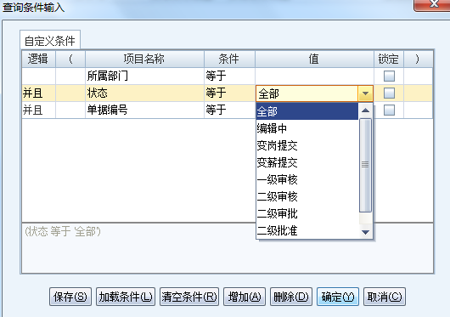

查询条件为所属部门(部门权限控制)、状态、单据号 默认查询状态为编辑中的数据

选择全选按钮选中全部数据，点击提交按钮批量提交勾选的数据，提交后自动加载单据状态为编辑中的数据。

(2)变薪提交界面，点击变薪提交节点时自动加载当前需要变薪提交的数据

列表显示



卡片显示

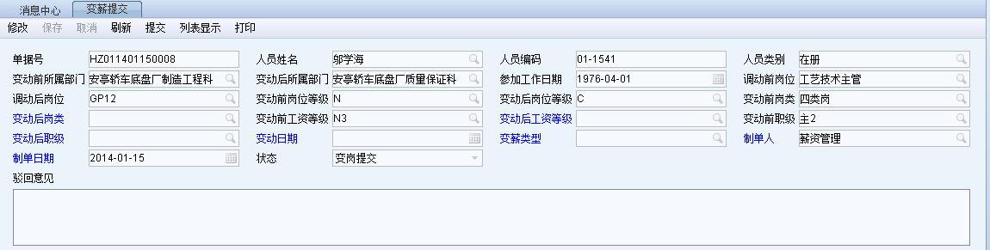

如果以上蓝色字段没有填写就进行提交，则会给出提示

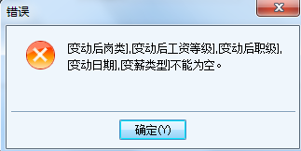

点击打印按钮时会自动打印当前的卡片页面上的数据，每次只能打印一条数据。

数据填完之后可以提交数据，可以卡片提交，也可以批量提交。

查询条件为所属部门、状态、单据号 默认状态为变岗提交

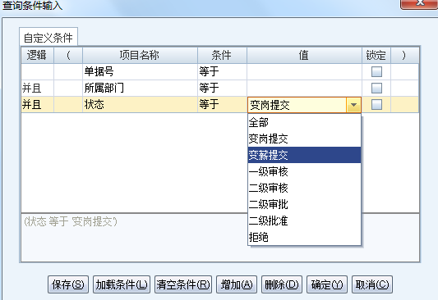

(3)一级审核界面，点击一级审核节点时自动加载当前需要一级审核的数据

列表显示

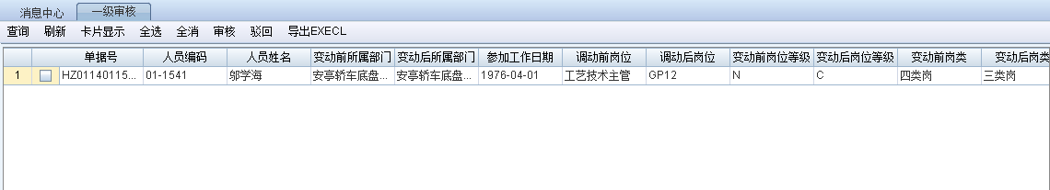

卡片显示

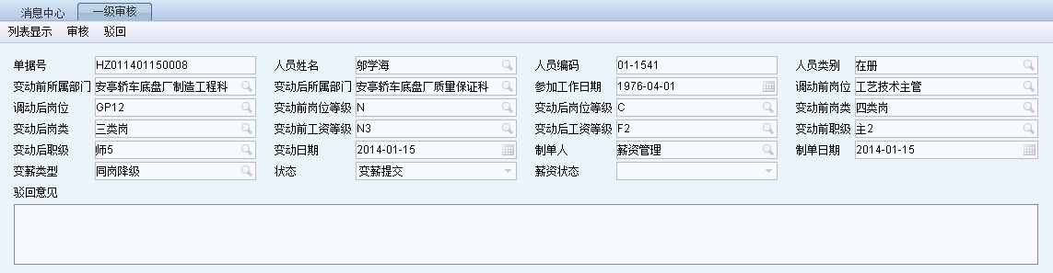

列表状态下点击导出EXECL按钮导出选中的数据

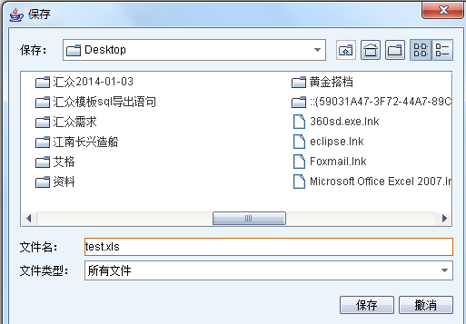

导出数据如下



点击查询按钮条件如下：

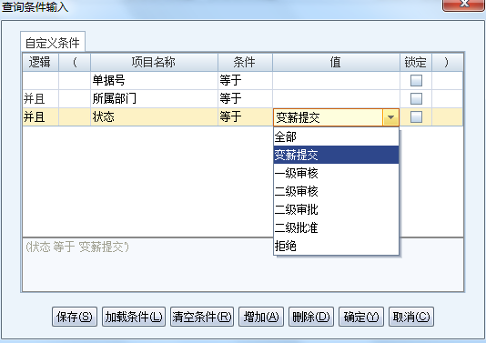

数据可以批量审核和单条审核，

数据可以驳回，驳回可以多条一起驳回，也可以一条一条驳回，

点击驳回按钮弹出驳回框，填写驳回意见

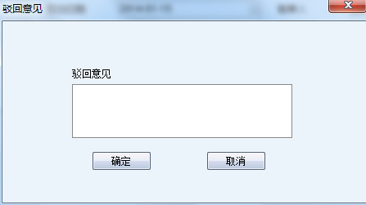

点击确定按钮后直接驳回到第一级。

(4)二级审核界面，点击二级审核节点，自动加载当前需要审核的数据

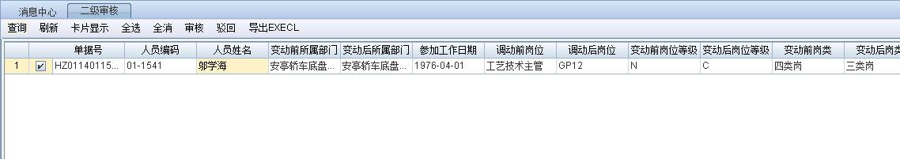

卡片显示

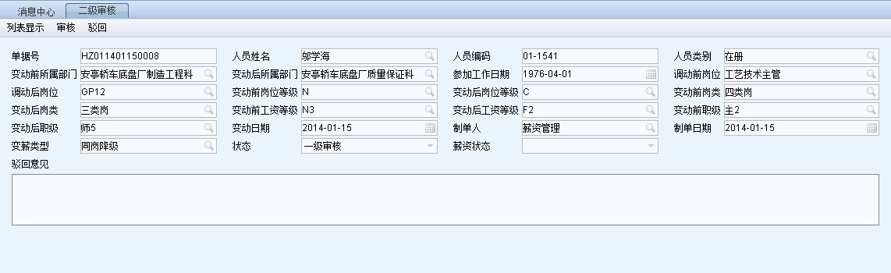

列表显示，点击导出EXECL按钮，导出数据，同一级审核的导出一样，导出的EXECL格式一样。

查询条件：默认添加为一级审核状态

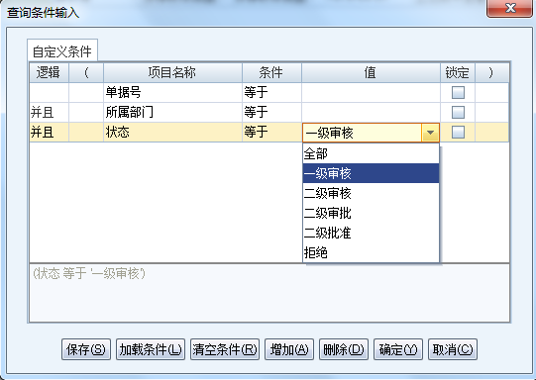

数据可以批量审核，也可以单条审核，可以批量驳回，也可以单条驳回，同一级审核一样。

(4)二级审批界面，点击二级审批节点，自动加载当前需要二级审批的数据，

列表显示

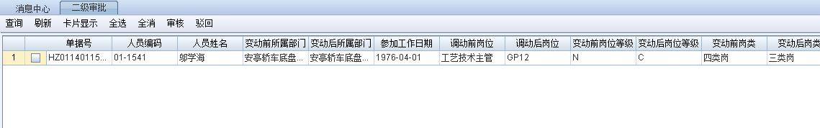

卡片显示

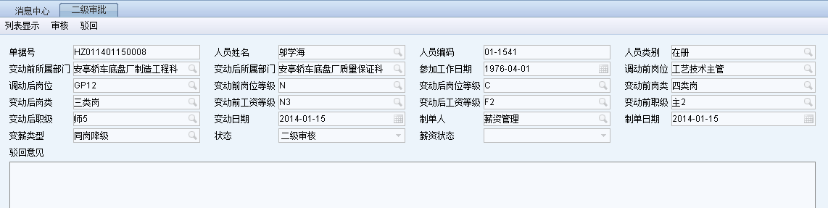

查询条件，默认状态为二级审核状态

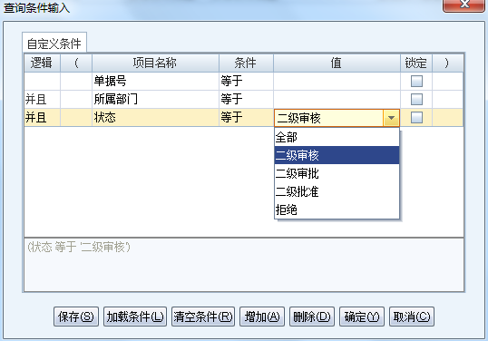

数据可以批量审核，也可以单条审核，驳回可以批量驳回，也可以单条驳回，同一级审批。

(5)二级批准，点击二级批准节点，自动加载需要二级批准的数据。

列表显示

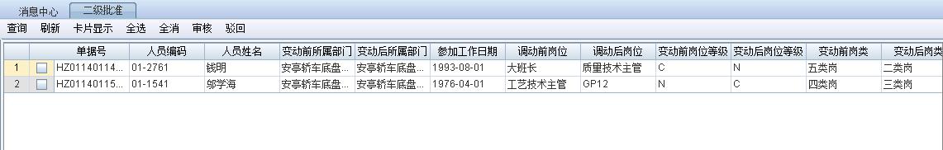

卡片显示

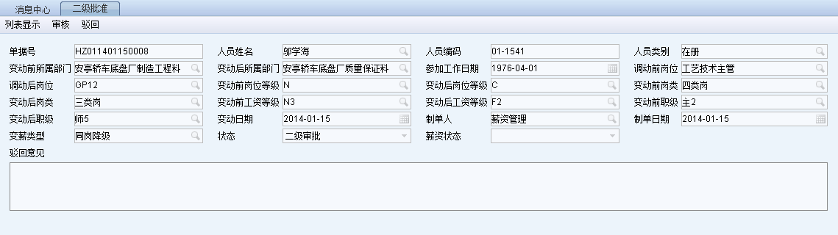

查询条件：默认状态为二级审批状态

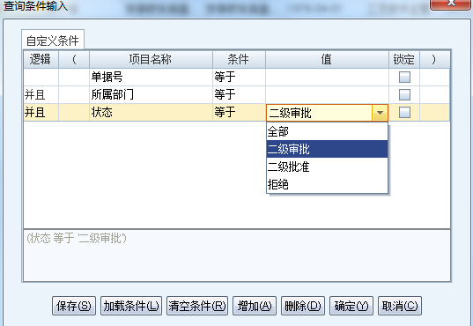

数据可以批量审核。也可以单条审核，驳回可以批量驳回，也可以单条驳回。同二级审批一样。

终审成功后分别写入到人员信息子集

任职信息记录---hi_psndoc_deptchg,变动日期作为任职开始日期。当前回写的任职信息为最新的一条。

工资等级--hi_psndoc_grpdef5 (变动前工资等级—groupdef2、变动后工资等级-groupdef3)

岗位信息-- hi_psndoc_grpdef9(变动前岗类--groupdef2、变动后岗类-groupdef3)

职级信息-- hi_psndoc_grpdef6(变动前职级—groupdef2、变动后职级-groupdef3)

注：以前的岗位是否为最新更新为N,新回写的岗位是否为最新标识更新成Y，以前的职级是否为最新更新为N,新回写的职级是否为最新更新成Y, 以前的工资等级是否为最新更新为N,新回写的工资等级是否为最新更新为Y

2. 晋级变岗变薪申请流程(一般员工)非中层在职 同 正常变岗变薪申请流程(一般员工)非中层，在职功能相同。

3. 晋级变岗变薪申请流程(中层)在职 同 正常变岗变薪申请流程(一般员工)非中层，在职功能相同。

4. 正常变岗变薪申请流程(中层)在职 同 正常变岗变薪申请流程(一般员工)非中层，在职功能相同。

对于以上流程功能，流程节点的审批层级是固定的，不可更改。

以上需求描述和对应的开发方案设计报告内容，经双方项目组正式确认，各项需求描述准确、全面，对应的开发解决方案能够满足需求，可以按照开发方案设计进行系统建设

**签字人：**

**日期：**

## 培训课程维护

### 需求描述

根据客户提出的需求，为了减少客户的工作量，在NC系统中的培训课程编码中添加一个导入按钮，以方便客户导入课程数据。

规则如下：

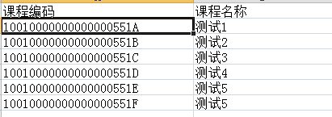

### 开发方案

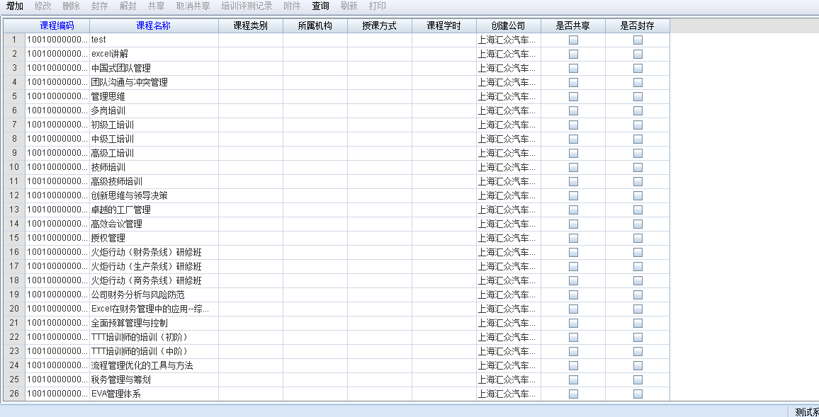

添加一个导入按钮，对进行导入的数据进行校验，如果存在相同的课程编码、课程名称给出提示。增加，点击保存时，校验课程名称不能重复

导入分两种情况给出提示信息

第一种：界面上的提示

第二种：EXECL中存在相同的课程编码或名称或为空

注：只要有一条数据导入不成功，则停止导入

## 维护岗位下课程

### 需求描述 :

为了能够减少客户的工作量，我们开发了一个功能节点用于维护岗位下的培训课程。

|  |  |  |  |
| --- | --- | --- | --- |
| 节点编码 | 节点名称 | 所属模块 | 单据类型 |
| 600202 | 课程培训维护 | 人力资源—课程培训维护 | ZH02 |

### 开发方案

培训课程表结构图如下：

|  |  |
| --- | --- |
| 字段名称 | 类型 |
| 课程名称 | 字符 |
| 职级 | 字符 |
| 类型 | 字符 |
| 录入人 | 字符 |
| 录入时间 | 日期 |
| 备注 | 字符 |

图例如下

子集添加一个课程培训

如图所示

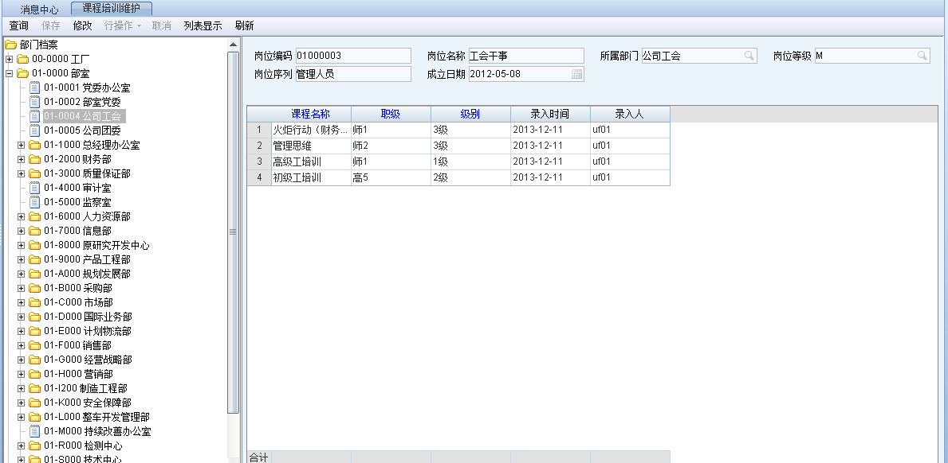

课程名称参照(课程培训)、职级参照(自定义档案-bd_defdoc )、类型 (自定义档案-bd_defdoc 选修、必修、其他)

如果课程名称相同则给出提示

## 人员课程培训报表

### 1.7.1需求描述

培训课程完成后汇成一张报表用于直观的查看课程的培训情况

### 1.7.2开发方案

员工完成培训后，通过查询后台数据汇总如下图所示的报表

|  |  |  |  |  |  |  |  |  |
| --- | --- | --- | --- | --- | --- | --- | --- | --- |
| 查询  捕获.JPG |  |  |  |  |  |  |  |  |

查询条件：姓名(手输模糊查询)、工号（手输模糊查询）、所属部门(参照)

以上需求描述和对应的开发方案设计报告内容，经双方项目组正式确认，各项需求描述准确、全面，对应的开发解决方案能够满足需求，可以按照开发方案设计进行系统建设

**签字人：**

**日期：**

## 人员信息考勤预警

### 1.8.1需求描述

由于汇众考勤机无法导出NC可识别的考勤文件，所以需汇众考勤机提供“考勤地点”及“员工考勤打卡记录”视图，通过预警导入到HR的相关表中。

### 1.8.2开发方案

考勤机接口：预警形势，客户提供考勤机数据集，我们通过接口把考勤机导入到中

人员信息统一接口：预警形势，客户提供考勤人员数据集，我们通过接口导入到我们的一张临时表中，通过人员考情档案，过滤考勤人员数据集，最终导入到NC系统中的考勤表中。

以上需求描述和对应的开发方案设计报告内容，经双方项目组正式确认，各项需求描述准确、全面，对应的开发解决方案能够满足需求，可以按照开发方案设计进行系统建设

**签字人：**

**日期：**

## 薪资数据接口导入

### 1.9.1需求描述

新增界面—薪资规则界面 薪资类别(参照)、薪资项目(参照),填写薪资类别、薪资项目，条件、值

### 1.9.2开发方案

在数据接口中选择薪资类别、薪资期间导入数据，如果导入的数据和维护界面中填写的条件不符和给出提示，具体到某一行某一列

以上需求描述和对应的开发方案设计报告内容，经双方项目组正式确认，各项需求描述准确、全面，对应的开发解决方案能够满足需求，可以按照开发方案设计进行系统建设

**签字人：**

**日期：**

## HR权限同步

### 需求描述

在AD域内可以对HR中的操作员进行“权限角色”的分配。

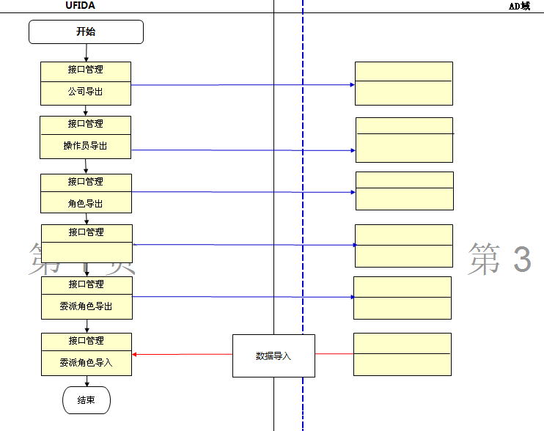

### 开发方案

**一、导出公司信息**

1.HR提供视图，显示所有公司信息。

视图名称view_bd_corp:

|  |  |  |  |
| --- | --- | --- | --- |
| 公司主键 | 编码 | 名称 | 上级公司 |
| 0001 | 0001 | 集团 |  |
| 1001 | 50010031 | 汇众总公司 | 0001 |
| 1002 | 50010032 | 汇众分公司 | 1001 |

4.AD域IT人员开发接口读取“公司信息”到AD域中。

**二、导出操作员信息**

1.创建视图view_sm_user显示所有操作员记录。

|  |  |  |  |  |
| --- | --- | --- | --- | --- |
| 字段名 | 描述 | 数据类型 | 示例 | 备注 |
| Able_time | 生效日期 | Char(10) | 2013-12-12 | 账号生效日 |
| Authen_type | 认证方式 | varchar(100) | 静态密码验证：staticpwd  CA认证：ncca | 下拉 |
| Cuserid | 操作员主键 | Char(20) |  | 主键、20位不可重复 |
| Disable_time | 失效日期 | Char(10) | 2015-12-12 | 允许为空 |
| Dr | 删除标记 | smallint | 未删除：0  已删除：1 |  |
| Isca | 是否ca用户 | char(1) | Y  N | 不允许为空 |
| keyuser | 是否关键用户 | char(1) |  | 保持为空 |
| Langcode | 语言 | varchar(20) | 英语：english  简体中文：simpchn  繁体中文：tradchn | 必填，设置NC界面显示字符 |
| Locked_tag | 锁定标志 | char(1) | Y  N | 标示禁用状态 |
| Pk_corp | 所属公司 | Char(4) | 0001 | 外键,不允许修改 |
| Pwdlevelcode | 密码级别 | varchar(50) | 管理级:senior  预置级：update  普通级：junior  空字符： |  |
| Pwdparam | 修改日期 | varchar(50) | 2013-12-12 |  |
| Pwdtype | 密码设置类型 | smallint | 0 | 默认0 |
| Ts | 时间戳 | Char(19) | 2013-10-31 10:00:00 | 数据修改/删除时间 |
| User_code | 操作员编码 | Varchar(30) | uf01 | 不允许重复 |
| User_name | 操作员名称 | Varchar(50) | 操作员01 | 不允许重复 |
| User_note | 操作员描述 | Varchar(75) |  | 允许为空 |
| user_password | 操作员密码 | varchar(50) | 123 |  |

2.AD域IT人员开发接口读取“操作员信息”到AD域中。

AD域及HR系统所有操作员信息增加后，不允许删除，只允许禁用。

**三、导出角色**

1. 创建表hz_roledel记录HR每天删除的角色信息。

|  |  |  |  |  |
| --- | --- | --- | --- | --- |
| 字段名 | 描述 | 数据类型 | 示例 | 备注 |
| Pk_role | 角色主键 | Char(20) |  | 主键 |
| Role_code | 编码 | Varchar(50) | ADMIN |  |
| role_name | 名称 | Varchar(100) | 超级管理员 |  |
| Pk_corp | 所属公司 | Char(4) | 0001 | 外键 |
| Resource_type | 资源类型 |  | 1主体账簿类型  2公司资源类型  3复合类型 |  |
| Ts | 时间戳 | Char(19) | 2013-10-31 10:00:00 | 数据删除时间 |
| Dr | 删除标记 | smallint | 未删除：0  已删除：1 |  |

2. 在HR数据表sm_role创建delete触发器，当HR系统删除角色时，将相关记录插入到表hz_roledel中，并且向表hz_r_c_allocdel中插入一条当前权限的分配集团关系删除记录。

3.创建视图view_sm_role显示角色信息：所有数据通过sm_role抓取；删除数据通过表hz_roledel抓取。

|  |  |  |  |  |
| --- | --- | --- | --- | --- |
| 字段名 | 描述 | 数据类型 | 示例 | 备注 |
| Pk_role | 角色主键 | Char(20) |  | 主键 |
| Role_code | 编码 | Varchar(50) | ADMIN |  |
| role_name | 名称 | Varchar(100) | 超级管理员 |  |
| Pk_corp | 所属公司 | Char(4) | 0001 | 外键 |
| Resource_type | 资源类型 |  | 1主体账簿类型  2公司资源类型  3复合类型 |  |
| Ts | 时间戳 | Char(19) | 2013-10-31 10:00:00 | 数据操作时间 |
| Dr | 删除标记 | smallint | 未删除：0  已删除：1 |  |

4.AD域IT人员开发接口读取“角色信息”到AD域中，同步完毕后需清空HR表hz_roledel中所有信息。

AD域在同步被删除角色时需同时删除角色分配公司关系及操作员委派角色。AD域不允许新增、修改、删除角色信息。

1. **导出角色分配公司关系**

1.创建表hz_r_c_allocdel记录HR每天删除的关系信息。

|  |  |  |  |  |
| --- | --- | --- | --- | --- |
| 字段名 | 描述 | 数据类型 | 示例 | 备注 |
| Pk_role_corp_alloc | 关系主键 | Char(20) |  | 主键 |
| Pk_corp | 公司主键 | Char(4) | 0001 | 外键 |
| Pk_role | 角色主键 |  |  |  |
| Dr | 删除标记 | smallint | 未删除：0  已删除：1 |  |
| Ts | 时间戳 | Char(19) | 2013-10-31 10:00:00 | 数据删除时间 |

2.在HR数据表sm_role_corp_alloc创建delete触发器，当HR系统删除角色分配关系时，将相关记录插入到表hz_r_c_allocdel中。

3.HR创建视图view_role_corp_alloc显示所有角色分配公司关系及被删除关系记录：所有数据通过表sm_role_corp_alloc来抓取；删除数据通过表hz_r_c_allocdel来抓取；由于HR系统角色默认显示角色与集团关系，但是在关系表中并不维护该记录，所以需要通过查询sm_role来生成分配集团关系数据来抓取。

导出文件格式如下：

|  |  |  |  |  |
| --- | --- | --- | --- | --- |
| 字段名 | 描述 | 数据类型 | 示例 | 备注 |
| Pk_role_corp_alloc | 关系主键 | Char(20) |  | 主键 |
| Pk_corp | 公司主键 | Char(4) | 0001 | 外键 |
| Pk_role | 角色主键 |  |  |  |
| Dr | 删除标记 | smallint | 未删除：0  已删除：1 |  |
| Ts | 时间戳 | Char(19) | 2013-10-31 10:00:00 | 数据删除时间 |

4.AD域IT人员开发接口读取“关系信息”到AD域中，同步完毕后需清空表hz_r_c_allocdel中所有数据。

**五、导出操作员委派角色**

1.创建表hz_u_r_del记录HR每天删除的委派信息。

|  |  |  |  |  |
| --- | --- | --- | --- | --- |
| 字段名 | 描述 | 数据类型 | 示例 | 备注 |
| Pk_user_role | 委派主键 | Char(20) |  | 主键 |
| Cuserid | 操作员主键 | Char(20) |  | 外键 |
| Pk_corp | 公司主键 | Char(4) | 0001 | 外键 |
| Pk_role | 角色主键 |  |  |  |
| Dr | 删除标记 | smallint | 未删除：0  已删除：1 |  |
| Ts | 时间戳 | Char(19) | 2013-10-31 10:00:00 | 数据删除时间 |

2.在HR数据表sm_user_role创建delete触发器，当HR系统删除委派记录时，将相关记录插入到表hz_u_r_del中。

3.HR创建视图view_sm_u_r显示所有委派角色信息及被删除的委派信息：所有数据通过表sm_user_role抓取；删除数据通过表hz_u_r_del抓取。

|  |  |  |  |  |
| --- | --- | --- | --- | --- |
| 字段名 | 描述 | 数据类型 | 示例 | 备注 |
| Pk_user_role | 委派主键 | Char(20) |  | 主键 |
| Cuserid | 操作员主键 | Char(20) |  | 外键 |
| Pk_corp | 公司主键 | Char(4) | 0001 | 外键 |
| Pk_role | 角色主键 |  |  |  |
| Dr | 删除标记 | smallint | 未删除：0  已删除：1 |  |
| Ts | 时间戳 | Char(19) | 2013-10-31 10:00:00 | 数据删除时间 |

4.AD域IT人员开发接口读取“委派信息”到AD域中。同步完毕后需清空表hz_u_r_del中所有数据。

**六、导入操作员**

1.AD域IT人员提供当天新增、修改、禁用的操作员表hz_user_operation。

|  |  |  |  |  |
| --- | --- | --- | --- | --- |
| 字段名 | 描述 | 数据类型 | 示例 | 备注 |
| Able_time | 生效日期 | Char(10) | 2013-12-12 | 账号生效日 |
| Authen_type | 认证方式 | varchar(100) | 静态密码验证：staticpwd  CA认证：ncca | 下拉 |
| Cuserid | 操作员主键 | Char(20) |  | 主键、20位不可重复 |
| Disable_time | 失效日期 | Char(10) | 2015-12-12 | 允许为空 |
| Dr | 删除标记 | smallint | 未删除：0  已删除：1 |  |
| Isca | 是否ca用户 | char(1) | Y  N | 不允许为空 |
| keyuser | 是否关键用户 | char(1) |  | 保持为空 |
| Langcode | 语言 | varchar(20) | 英语：english  简体中文：simpchn  繁体中文：tradchn | 必填，设置NC界面显示字符 |
| Locked_tag | 锁定标志 | char(1) | Y  N | 标示禁用状态 |
| Pk_corp | 所属公司 | Char(4) | 0001 | 外键,不允许修改 |
| Pwdlevelcode | 密码级别 | varchar(50) | 管理级:senior  预置级：update  普通级：junior  空字符： |  |
| Pwdparam | 修改日期 | varchar(50) | 2013-12-12 |  |
| Pwdtype | 密码设置类型 | smallint | 0 | 默认0 |
| Ts | 时间戳 | Char(19) | 2013-10-31 10:00:00 | 数据新增/修改/删除时间 |
| User_code | 操作员编码 | Varchar(30) | uf01 | 不允许重复 |
| User_name | 操作员名称 | Varchar(50) | 操作员01 | 不允许重复 |
| User_note | 操作员描述 | Varchar(75) |  | 允许为空 |
| user_password | 操作员密码 | varchar(50) | 123 | 未加密的明文密码 |

**AD域IT需生产20位不重复的主键cuserid**

2.HR创建预警读取该视图到表sm_user，通过主键cuserid判断是更新或新增操作员信息。

新增时需校验操作员编码及名称是否重复，若重复则不允许导入，并保存错误信息到表hz_imp_log中。

修改时需校验HR中是否存在该主键信息，若不存在则保存错误信息到表hz_imp_log中。

|  |  |  |  |  |
| --- | --- | --- | --- | --- |
| 字段名 | 描述 | 数据类型 | 示例 | 备注 |
| ts | 时间戳 | Char(19) | 2013-10-31 10:00:00 | 数据删除时间 |
| Pk_error | 出错记录主键 | Char(20) |  | 根据errortype对应cuserid/ Pk_user_role |
| errortype | 错误类型 | Varchar(1) | 0:导入用户  1：导入委派 |  |
| mes | 错误信息 | Varchar(1000) |  |  |

读取完毕后清空表hz_user_operation所有记录。

**七、导入操作员委派角色**

1.AD域IT人员提供当天新增、删除 “委派信息”视图hz_user_role_operation。

|  |  |  |  |  |
| --- | --- | --- | --- | --- |
| 字段名 | 描述 | 数据类型 | 示例 | 备注 |
| Pk_user_role | 委派主键 | Char(20) |  | 主键 |
| Cuserid | 操作员主键 | Char(20) |  | 外键 |
| Pk_corp | 公司主键 | Char(4) | 0001 | 外键 |
| Pk_role | 角色主键 |  |  |  |
| Dr | 删除标记 | smallint | 未删除：0  已删除：1 |  |
| Ts | 时间戳 | Char(19) | 2013-10-31 10:00:00 | 数据删除时间 |

**AD域IT需生产20位不重复的主键pk_user_role**

2.HR创建预警读取该视图到表sm_user_role中,通过主键pk_user_role判断是新增或删除委派信息：若主键不存在则新增；若主键已存在并且dr=1则删除。

新增时需校验当前操作员是否已委派相同角色及公司与角色是否存在，若校验失败则保存错误信息到表hz_imp_log中。

读取完毕后清空表hz_user_role_operation所有记录。

## AD域单点登陆

### 需求描述

用户登陆NC业务平台及自助平台时，若HR中存在该用户，则通过AD域校验登陆名及密码，若用户需要验证CA，则在CA验证通过后根据用户相关权限进行登陆；允许部分用户使用NC业务平台的标准登陆校验方式，而无需进行AD域认证。

### 开发方案

**一、忽略用户配置**

新增单表体更能点，维护集团下所有非AD域认证的操作员。

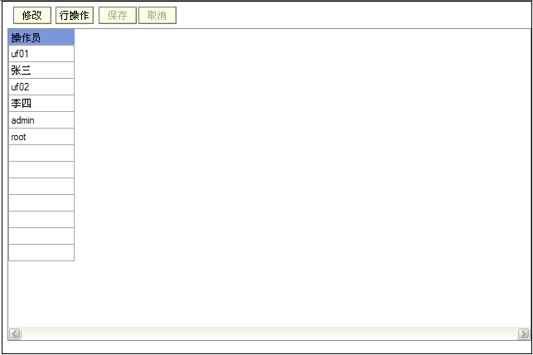

**二、NC业务平台登陆校验**

修改NC业务平台登陆界面，该登陆界面打开时，获取本机windows登陆用户是否是汇众域用户，如果是则将将此用户默认为当前NC登陆用户名及密码，用户可以直接点击登陆按钮。

点击登陆按钮时，后台校验用户名是否NC用户，并校验该用户是否在忽略用户表中，若在忽略表中，则通过NC标准校验登陆并不校验AD域认证；否则判断该用户名否在汇众域中，若密码为约定密码，则本次登陆不需要校验AD域密码，直接验证通过，若密码不为约定密码，则需通过AD域校验输入的用户名及密码是否正确。

无论通过何种校验方式，都需要根据操作员的“是否CA认证”属性，判断当前登陆用户是否走CA校验。

**三、NC自助登陆校验**

新增链接，链接内判断当前windows用户是否在汇众AD域中，如果在则调用NC自助单点登陆功能，直接登陆自助，否则弹出自助标准登陆界面，点击登陆后校验AD域用户名及密码是否正确并通过NC权限认证进行登陆。

# 2.确认

以上需求描述和对应的开发方案设计报告内容，经双方项目组正式确认，各项需求描述准确、全面，对应的开发解决方案能够满足需求，可以按照开发方案设计进行系统建设。

**签字页：**

**汇众汽车**

**项目经理：**

**日 期：**

**用友软件股份有限公司上海分公司**

**项目经理：**

**日 期：**